Февраль - лучшее время для вакцинации от клещевого энцефалита

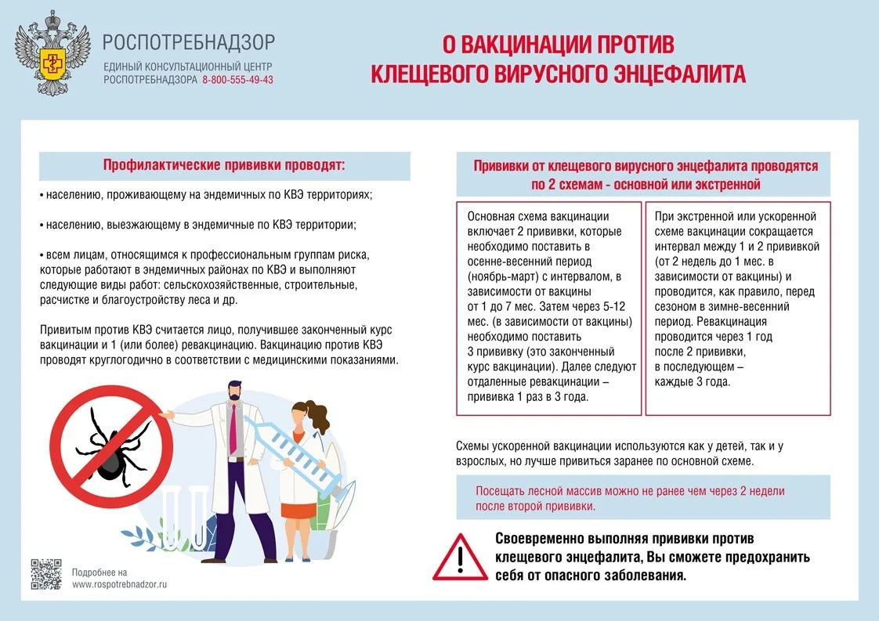

Нурлатский территориальный отдел Управления Роспотребнадзора напоминает, что вместе с приходом весны и тёплой погоды начинается сезон клещей. Они просыпаются от зимней спячки ранней весной при температуре +1...+3 °C, а при +10 °C становятся особенно активными. Поэтому уже в марте-апреле нужно быть полностью готовыми к встрече с ними.
Прививок от всех болезней, переносимых клещами, пока не разработали, но от самой грозной – клещевого энцефалита - можно и нужно вакцинироваться.
Вакцинация от клещевого энцефалита – процесс не быстрый: на полный курс потребуется полтора месяца. Поэтому готовиться к новому сезону надо заблаговременно. Февраль - оптимальное время для начала вакцинации.
В плановом порядке обязательной вакцинации пoдлежат лица из групп профессионального риска:
- выезжающие на эндемичные по клещевому вирусному энцефалиту территории;
- лица, выполняющие работы, связанные с высоким риском контакта с клещами (лесозаготовка, сельскохозяйственные и гидромелиоративные работы, экспедиции, расчистка и благоустройство леса, ряд других).
Вакцинация проводится двукратно, минимальный интервал между первой и второй прививками – 1 месяц.
Важно! Для выработки иммунитета после вакцинации требуется не менее двух недель, поэтому завершить прививочный курс (две прививки) необходимо не позднее, чем за месяц до выезда в неблагополучную территорию.
Чтобы поддержать иммунитет против клещевого вирусного энцефалита - важно через год сделать ревакцинацию. Последующие ревакцинации проводятся каждые 3 года. Специалисты рекомендуют не тянуть с вакцинацией. Оптимально прививаться с ноября по март. Если времени мало, возможна ускоренная схема: две прививки с интервалом в две недели. Ревакцинация проводится раз в три года.
С перечнем территорий, эндемичных по клещевому вирусному энцефалиту в Республике Татарстан, можно ознакомиться на сайте Управления Роспотребнадзора по Республике Татарстан.

